  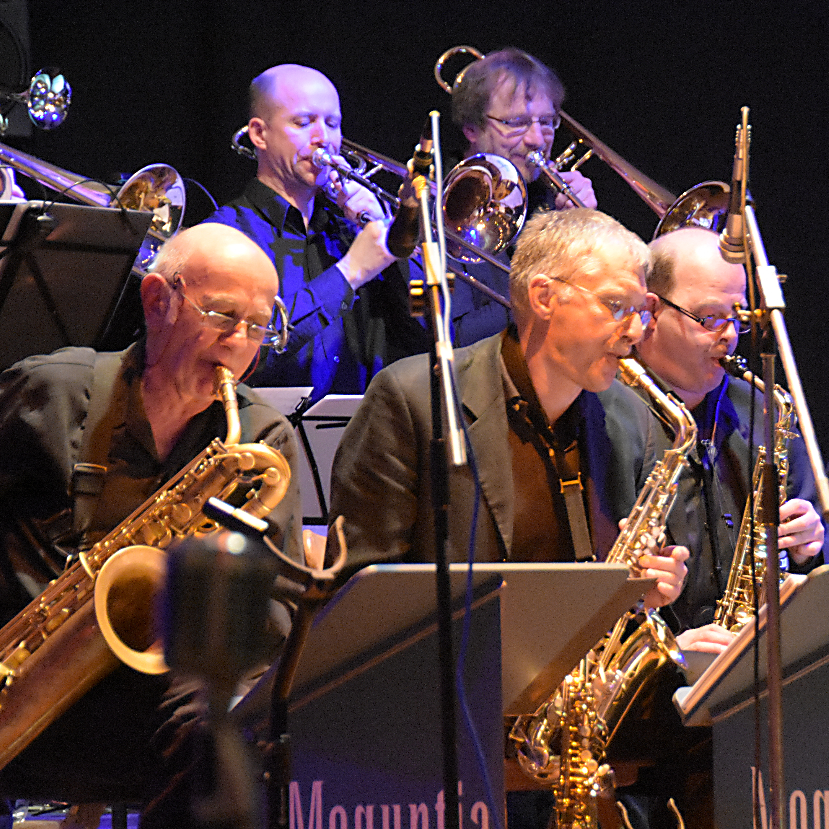
    - [Datum]
  [Veranstaltung]
  [Hier Titel]
  [Überschrift Veranstaltungsbeschreibung]
  [Wenn Sie den Text eines Tipps durch eigenen Text ersetzen möchten, klicken Sie einfach darauf, und beginnen Sie mit der Eingabe. Wenn Sie ein Foto oder ein Logo durch ein eigenes ersetzen möchten, klicken Sie mit der rechten Maustaste darauf, und klicken Sie dann auf "Bild ändern". Wenn Sie unterschiedliche Darstellungen für diesen Flyer ausprobieren möchten, versuchen Sie es mit den Katalogen "Designs", "Farben" und "Schriften" auf der Registerkarte "Entwurf".]
  
  [Hier die wichtigsten Infos zur Veranstaltung eingeben!]
  [Stellen Sie Ihr Licht nicht unter einen Scheffel – geben Sie an, warum man diese Veranstaltung keinesfalls verpassen darf!]
  [Ein weiterer Punkt!]
  [Und noch ein Punkt!]
  [Hier weitere wichtige Infos zur Veranstaltung eingeben!]
  [Firmenname]
  [Straße Hausnummer]
  [PLZ Ort]
  [Telefon]
  [Internetadresse]
  [Daten/Uhrzeiten]
  [Daten/Uhrzeiten]

Benefizkonzert zugunsten Lost Voices Stiftung

